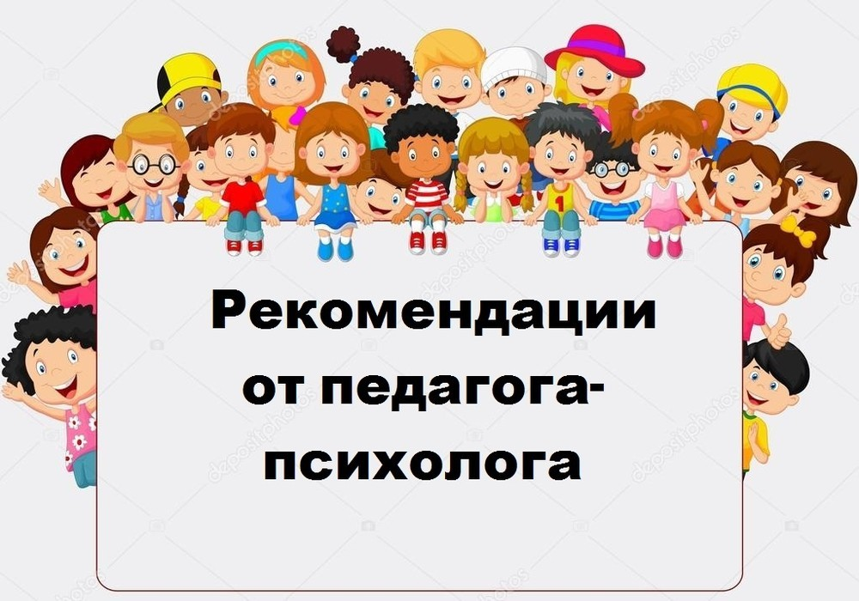
Развитие психологического здоровья в дошкольном возрасте
- Ваш ребенок идет в детский сад.
- Истерика.
- Как подготовить ребенка к ДОУ.
- Кризис 3 лет.
- Маленький кусака.
- Пошалили, пора убирать игрушки.
- Роль сказки для детей.
- Готовность ребенка к школьному обучению.
- Как помочь застенчивому ребенку?
- Как правильно хвалить ребенка?
- Синдром дефицита внимания и гиперактивности.
- Ребенок перед экраном.
- Как сказать ребенку «нет»?!
- Не стоит врать ребенку.
- Выбор школы.
- Профилактика агрессивного поведения в яслях.
- Сенсорное развитие.
- Учимся играя.
- Некоторые вещи нельзя произносить вслух никогда!
- Как поступать родителям если у ребенка…
- Игры по снижению тревожности

